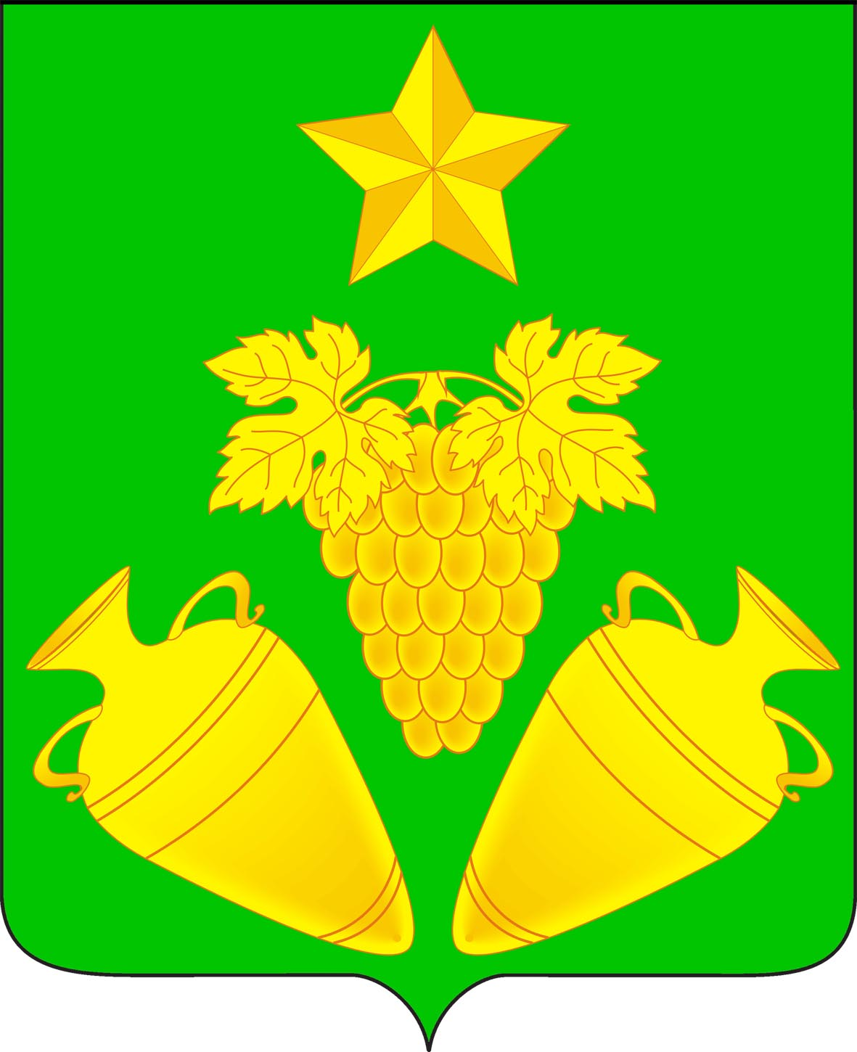

**Совет Кеслеровского сельского поселения**

**Крымского района**

**РЕШЕНИЕ**

от 08.02.2017г. № 121

хутор Павловский

**Об обнародовании проекта устава Кеслеровского сельского поселения Крымского района**

В соответствии со статьями 28 и 44 Федерального закона от 6 октября 2003 года № 131–ФЗ «Об общих принципах организации местного самоуправления в Российской Федерации», Совет Кеслеровского сельского поселения Крымского района р е ш и л :

1. Обнародовать проект устава Кеслеровского сельского поселения Крымского района (приложение № 1).

2. Утвердить порядок учета предложений и участия граждан в обсуждении проекта устава Кеслеровского сельского поселения Крымского района (приложение № 2).

3. Создать рабочую группу по учету предложений и участия граждан в обсуждении проекта устава Кеслеровского сельского поселения Крымского района (приложение № 3).

4. Назначить проведение публичных слушаний по теме «Рассмотрение проекта устава Кеслеровского сельского поселения Крымского района» на 06марта 2017года.

5. Создать оргкомитет по проведению публичных слушаний по теме «Рассмотрение проекта устава Кеслеровского сельского поселения Крымского района» и утвердить его состав(приложение № 4).

6. Разместить проект устава Кеслеровского сельского поселения Крымского района на официальном сайте.

7. Настоящее решение вступает в силу со дня его официального обнародования.

Глава Кеслеровского сельского поселения

Крымского района А.В.Бондарев

|  |  |  |  |  |  |  |  |  |  |  |  |  |  |
| --- | --- | --- | --- | --- | --- | --- | --- | --- | --- | --- | --- | --- | --- |
|  |  | |  |  |  | | --- | --- | --- | |  |  |  |   ПОРЯДОК  учета предложений и участия граждан в обсуждении проекта устава Кеслеровского сельского поселения Крымского района  1. Население Кеслеровского сельского поселения Крымского района с момента опубликования (обнародования) проекта устава Кеслеровского сельского поселения Крымского района вправе участвовать в его обсуждении в следующих формах:  1) проведения собраний граждан по месту жительства;  2) массового обсуждения проекта устава Кеслеровского сельского поселения Крымского района в порядке, предусмотренном настоящим Порядком;  3) проведения публичных слушаний по проекту устава Кеслеровского сельского поселения Крымского района, проекту бюджета Кеслеровского сельского поселения;  4) в иных формах, не противоречащих действующему законодательству.  2. Предложения о дополнениях и (или) изменениях по опубликованному проекту устава Кеслеровского сельского поселения Крымского района (далее - предложения),  проекту бюджета Кеслеровского сельского поселения Крымского района, выдвинутые населением на публичных слушаниях, указываются в итоговом документе публичных слушаний, который передается в рабочую группу по учету предложений по проекту устава Кеслеровского сельского поселения Крымского района (далее - рабочая группа).  3. Предложения населения к опубликованному (обнародованному) проекту устава Кеслеровского сельского поселения Крымского района могут вноситься в рабочую группу со дня ее создания, но не позднее чем за пять дней до дня рассмотрения Советом Кеслеровского сельского поселения Крымского района вопроса о принятии устава Кеслеровского сельского поселения Крымского района.  4. Внесенные предложения регистрируются рабочей группой.  5. Предложения должны соответствовать Конституции РФ, требованиям Федерального закона от 06.10.2003 года № 131-ФЗ "Об общих принципах  организации местного самоуправления в Российской Федерации", федеральному законодательству, законодательству Краснодарского края.  6. Предложения должны соответствовать следующим требованиям:  1) должны обеспечивать однозначное толкование положений проекта устава Кеслеровского сельского поселения Крымского района;  2) не допускать противоречие либо несогласованность с иными положениями устава Кеслеровского сельского поселения Крымского района.  7. Предложения, внесенные с нарушением требований и сроков, предусмотренных настоящим Порядком, по решению рабочей группы могут быть оставлены без рассмотрения.  8. По итогам изучения, анализа и обобщения внесенных предложений рабочая группа составляет заключение.  9. Заключение рабочей группы на внесенные предложения должно содержать следующие положения:  1) общее количество поступивших предложений;  2) количество поступивших предложений, оставленных в соответствии с настоящим Порядком без рассмотрения;  3) отклоненные предложения ввиду несоответствия требованиям, предъявляемым настоящим Порядком;  4) предложения, рекомендуемые рабочей группой к отклонению;  5) предложения, рекомендуемые рабочей группой для внесения в текст проекта устава Кеслеровского сельского поселения Крымского района.  10. Рабочая группа представляет в Совет Кеслеровского сельского поселения Крымского района свое заключение и материалы деятельности рабочей группы с приложением всех поступивших предложений.  11. Перед решением вопроса о принятии (включении в текст проекта устава Кеслеровского сельского поселения Крымского района или отклонении предложений) Совет Кеслеровского сельского поселения Крымского района в соответствии с Регламентом заслушивает доклад председателя Совета либо уполномоченного члена рабочей группы о деятельности рабочей группы.  12. Итоги рассмотрения поступивших предложений с обязательным содержанием принятых (включенных в устав Кеслеровского сельского поселения Крымского района) предложений подлежат официальному опубликованию (обнародованию).  Глава Кеслеровского сельского поселения  Крымского района А.В.Бондарев   |  |  | | --- | --- | |  |  | |  |  |   Приложение № 3  к решению Совета Кеслеровского  сельского поселения Крымского района  от 08.02.2017г №   |  |  | | --- | --- | |  |  | |  |  |   Рабочая группа  по учету предложений по проекту устава  Кеслеровского сельского поселения Крымского района  1.Бессонова Елена Геннадьевна – депутат Совета Кеслеровского сельского поселения, председатель комиссии по финансово-бюджетным, экономическим вопросам, имущественным отношениям;  2.Анисимова Нина Юрьевна – депутат Кеслеровского сельского поселения;  3.Кочубей Татьяна Викторовна – депутат Кеслеровского сельского поселения.  Глава Кеслеровского сельского поселения  Крымского района А.В.Бондарев |
|  |  |  |
|  |  |  |

|  |  |
| --- | --- |
|  |  |

|  |
| --- |
|  |
|  |

Приложение № 4

к решению Совета Кеслеровского

сельского поселения Крымского района

от 08.02.2017г №

Оргкомитет

по проведению публичных слушаний по теме

«Рассмотрение проекта устава Кеслеровского сельского поселения

Крымского района»

1.Бондарев Александр Владимирович – глава Кеслеровского сельского поселения;

2.Казак Светлана Андреевна- депутат Совета Кеслеровского сельского поселения;

3.Кошелева Елена Васильевна- заместитель главы Кеслеровского сельского поселения;

4. Морякова Виктория Викторовна – специалист 1 категории администрации Кеслеровского сельского поселения;

5. Черенова Галина Николаевна- депутат Совета Кеслеровского сельского поселения.

Глава Кеслеровского сельского поселения

Крымского района А.В.Бондарев